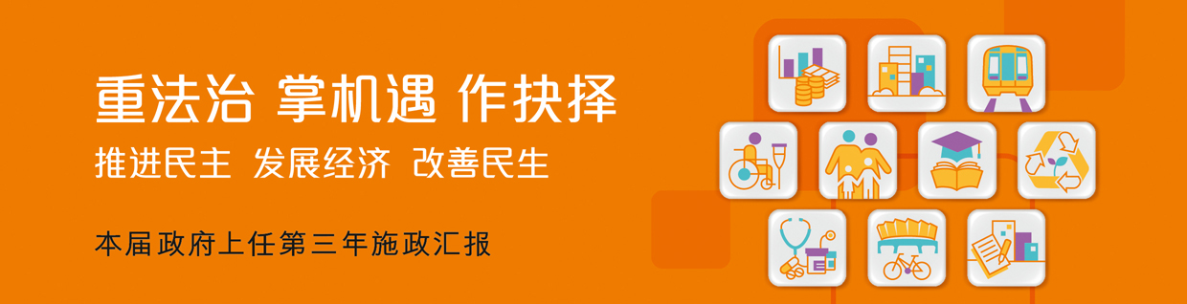
引言
本届政府就任三周年，施政继续取得实质进展。本文是第三份《施政汇报》，向市民报告特区政府的工作进度。
本届政府的三大任务，是发展经济、改善民生、推动民主。经济方面，特区政府不断巩固现有产业，扶植新兴产业，扩大经济基础。过去一年，沪港通正式启动，内地及香港落实进行基金互认，并且在广东省落实基本实现服务贸易自由化，以及决定兴建机场第三条跑道，都是为促进香港眼前和未来经济的重大举措。过去一年，经济基调良好，政府有财政盈余，可以反馈社会。
民生是本届政府的施政重点。政府在去年公布长远房屋策略，继续以多管齐下的方式增加房屋土地供应。本届政府就任后增加的土地供应，将陆续建成楼房，预计明年私人住宅单位落成量，将是十年新高，比过去十年每年平均落成量高出约七成，扭转长期以来房屋供求严重失衡的局面；扶贫工作亦初见成效，贫穷人口开始下降；公共交通票价优惠计划亦分阶段扩展至绿色专线小巴。政府亦逐步推出一系列措施，应对人口老化和劳动力下降的挑战。
香港经济的机遇处处，我们必须好好把握。香港亦面对不少挑战，社会必须齐心面对。2017年行政长官产生办法的工作告一段落后，特区政府会集中处理经济及民生事项，继续增加房屋供应、加强扶贫助弱，为香港的经济和社会发展，建立更稳固的基础。
我感谢问责团队、公务员同事和广大市民在过往一年的支持，亦期望来年继续和大家一起，为香港的未来打拼。

行政长官 梁振英

